**Міністерство освіти і науки України**

**Національний технічний університет України**

**“Київський політехнічний інститут”**

Кафедра прикладної математики

Лабораторна робота №1

з дисципліни «**Програмування та підтримка Web-застосувань»**

**Виконала:**

**Студент групи КМ-51 Лук’яненко Анастасія Михайлівна**

(шифр групи) (прізвище, ім’я, по батькові) (підпис)

**Перевірив:**

**Викладач Громова В.В. Бали**

(вчені ступінь та звання, прізвище, ініціали) (підпис)

ЗМІСТ

1 МЕТА РОБОТИ 3

2 ЗАВДАННЯ 4

3 СТРУКТУРА САЙТУ 5

4 МАКЕТИ СТОРІНОК 7

ВИСНОВОК 9

# 1 МЕТА РОБОТИ

Оволодіння навичками розробки моделі і структури сайту, колірної схеми та навичками проектування веб-сайту.

# 2 ЗАВДАННЯ

1. Узгодити з викладачем тему сайта.

2. Розробити модель і структуру сайту.

3. Розробити макети розміщення текстових і графічних матеріалів з

допомогою графічного редактора .

4. Розробити колірну схему сайту.

5. Зробити звіт, згідно з вимогами.

# 3 СТРУКТУРА САЙТУ

Для виконання цієї роботи обрана мішана ієрархічна структура сайту.

Вибрана тема - «Культура каліграфії Китаю та Японії».

Спочатку користувач опиняється на головній сторінці, де він може обрати країну, якою він цікавиться – Японія чи Китай, а потім перейти далі на сторінки, які йому потрібні, а саме:

* Каліграфія – надасть змогу користувачу прочитати про основні правила та особливості каліграфії обраної країни;
* Інструменти для писання - користувач зможе ознайомитися з технікою писання ієрогліфів;
* Живопис – допоможе встановити зв’язок між каліграфією і живописом, зрозуміти філософію художників;
* Галерея – надасть змогу переглянути картини відомих художників.

Обрана структура сайту забезпечує зручне пересування між тією чи іншою сторінками.



Рисунок 3.1 – Мішана ієрархічна структура сайту «Культура каліграфії Китаю та Японії»

# 4 МАКЕТИ СТОРІНОК



Рисунок 4.1 – Головна сторінка



Рисунок 4.2 – Пункт меню «Китай»

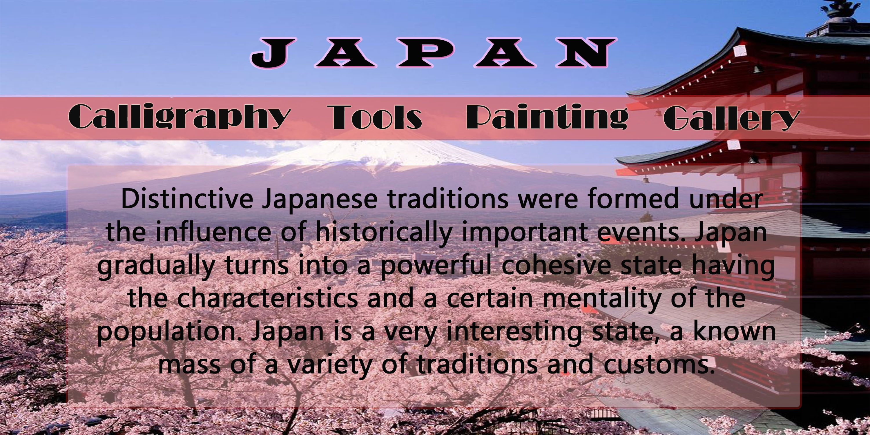

Рисунок 4.3 – Пункт меню «Японія»

# ВИСНОВОК

Під час виконання даної роботи придбано навички проектування веб-сайту, розробки моделі і структури сайту, колірної схеми тапроектування веб-сайту.